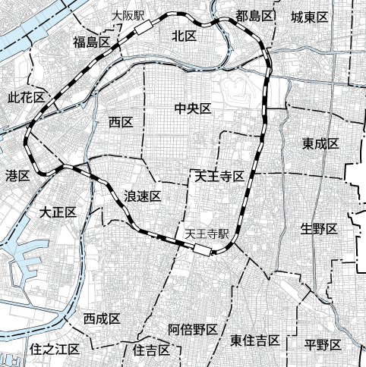
危険密集市街地の解消状況（令和７年度末時点）
危険密集市街地（令和７年度末時点）２街区・89ha
令和６年度末に２指標の基準値を達成し、危険密集市街地を解消した街区
３街区・253ha
令和５年度末に２指標の基準値を達成し、危険密集市街地を解消した街区
３街区・174ha
令和７年度末に２指標の基準値を達成し、危険密集市街地を解消した街区
２街区・125ha

